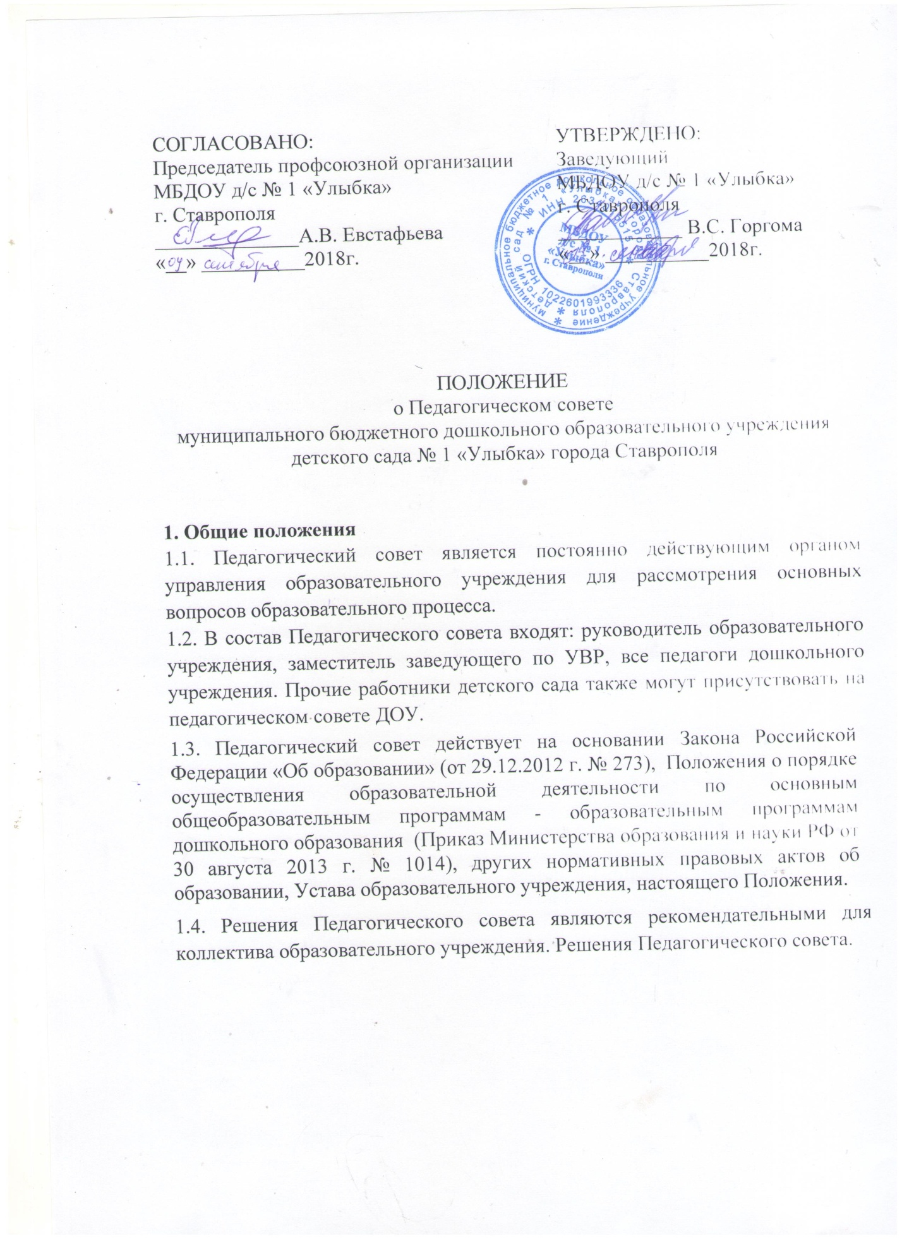

2. Задачи и содержание работы Педагогического совета

2.1. Главными задачами Педагогического совета являются:
- реализация государственной политики по вопросам образования;
- ориентация деятельности педагогического коллектива учреждения на совершенствование образовательного процесса;
- разработка содержания работы по общей методической теме образовательного учреждения;
- внедрение в практическую деятельность педагогических работников достижений педагогической науки и передового педагогического опыта;
2.2. Педагогический совет осуществляет следующие функции:
- определяет направления образовательной деятельности ДОУ;
- отбирает и утверждает образовательные программы для использования в ДОУ;
- обсуждает вопросы содержания, форм и методов образовательного процесса, планирования образовательной деятельности ДОУ;
- заслушивает информацию и отчеты педагогических работников учреждения, доклады представителей организаций и учреждений, взаимодействующих с данным учреждением по вопросам образования и воспитания подрастающего поколения, в том числе сообщения о проверке соблюдения санитарно-гигиенического режима образовательного учреждения, об охране труда, здоровья и жизни обучающихся (воспитанников) и другие вопросы образовательной деятельности учреждения;
- рассматривает вопросы повышения квалификации и переподготовки кадров;
- организует выявление, обобщение, распространение и внедрение педагогического опыта;
- рассматривает вопросы организации дополнительных образовательных и оздоровительных услуг родителям;
- заслушивает отчеты заведующей о создании условий для реализации образовательных программ.

3. Права и ответственность Педагогического совета

3.1. Педагогический совет имеет право:
- создавать временные творческие объединения с приглашением специалистов различного профиля, консультантов для выработки рекомендаций с последующим рассмотрением их на Педагогическом совете;
- принимать окончательное решение по спорным вопросам, входящим в его компетенцию;
- принимать, утверждать положения (локальные акты) с компетенцией, относящейся к объединениям по профессии;
- в необходимых случаях на заседаниях Педагогического совета образовательного учреждения могут приглашаться представители общественных организаций, учреждений, взаимодействующих с данным учреждением по вопросам образования, родители обучающихся, представители учреждений, участвующих в финансировании данного учреждения, и др. Необходимость их приглашения определяется председателем Педагогического совета, учредителем (если данное положение оговорено в договоре между учредителем и образовательным учреждением). Лица, приглашенные на заседание Педагогического совета, пользуются правом совещательного голоса.
3.2. Педагогический совет ответственен за:
- выполнение годового плана работы;
- соответствие принятых решений законодательству Российской Федерации об образовании, о защите прав детства;
- принятие конкретных решений по каждому рассматриваемому вопросу, с указанием ответственных лиц и сроков исполнения.
4. Организация деятельности Педагогического совета
4.1. Педагогический совет избирает из своего состава секретаря. Секретарь педсовета работает на общественных началах.
4.2. Педагогический совет работает по плану, являющемуся составной частью плана работы образовательного учреждения.
4.3. Заседания Педагогического совета созываются, как правило, один раз в квартал, в соответствии с планом работы образовательного учреждения.
4.4. Решения Педагогического совета принимаются большинством голосов при наличии на заседании не менее двух третей его членов. При равном количестве голосов решающим является голос председателя Педагогического совета.
4.5. Организацию выполнения решений Педагогического совета осуществляет руководитель образовательного учреждения и ответственные лица, указанные в решении. Результаты этой работы сообщаются членам Педагогического совета на последующих его заседаниях.
4.6. Руководитель образовательного учреждения в случае несогласия с решением Педагогического совета приостанавливает выполнение решения, извещает об этом учредителя учреждения, который в трехдневный срок при участии заинтересованных сторон обязан рассмотреть данное заявление, ознакомиться с мотивированным мнением большинства членов Педагогического совета и вынести окончательное решение по спорному вопросу.
5. Документация Педагогического совета
5.1. Заседания Педагогического совета оформляются протокольно. В журнале протоколов фиксируется ход обсуждения вопросов, выносимых на Педагогический совет, предложения и замечания членов педсовета. Протоколы подписываются председателем и секретарем совета.
5.2. Книга протоколов Педагогического совета образовательного учреждения входит в его номенклатуру дел, хранится в учреждении постоянно и передается по акту.
5.3. Книга протоколов Педагогического совета пронумеровывается постранично, прошнуровывается, скрепляется подписью руководителя и печатью образовательного учреждения

